**Федеральное государственное образовательное бюджетное учреждение**

**высшего образования**

**Финансовый университет при Правительстве Российской Федерации**

**КОЛЛЕДЖ ИНФОРМАТИКИ И ПРОГРАММИРОВАНИЯ**

**Отчет по**

**Лабораторной работе №1-2**

**Студента: Воронов Алексей Владимирович**

**Дисциплина /Профессиональный модуль: Разработка программных модулей**

**Группа: 3ИСИП-719**

**Преподаватель**

**Сибирев Иван Валерьевич /____________/**

**Оценка за работу:**

**2022г**

**Лабораторная работа №1-2**

**Цель работы:**

**Задание:** Спроектируйте базу данных. Создайте необходимые объекты базы данных

**Ход работы:** Создаем базу данных

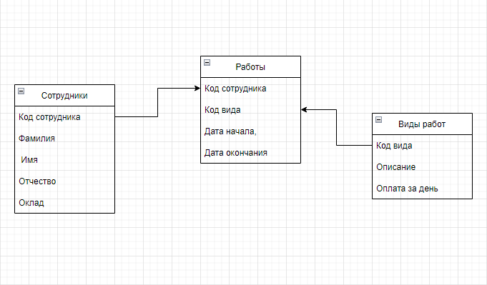

**Таблица 1**

|  |  |  |
| --- | --- | --- |
| **Сотрудники** | | |
| **Название** | **Тип** | **Разрешить** |
| Код страдника | Int | + |
| Фамилия | varchar(50) | - |
| Имя | varchar(50) | - |
| Отчество | varchar(50) | - |
| Оклад | Int | - |

Таблица «Сотрудники» хранит в себе информацию: ФИО сотрудника, его оклад

**Таблица 2**

|  |  |  |
| --- | --- | --- |
| **Работы** | | |
| **Название** | **Тип** | **Разрешить** |
| Код страдника | Int | + |
| Код вида | varchar(50) | - |
| Дата начал | Date | - |
| Дата окончания | Date | - |

Таблица хранит в себе информацию о доп.работе сотрудника, вид его работы, код отрдника.

**Таблица 3**

|  |  |  |
| --- | --- | --- |
| **Работы** | | |
| **Название** | **Тип** | **Разрешить** |
| Код страдника | Int | + |
| Описание | varchar(50) | - |
| Оплата за день | Money | - |

Таблица хранит в себе информацию о виде работы и ее оплаты

**Вывод:** научились проектировать базу данных, создали ER-диаграмму и описали сущности